Spørgsmål 6

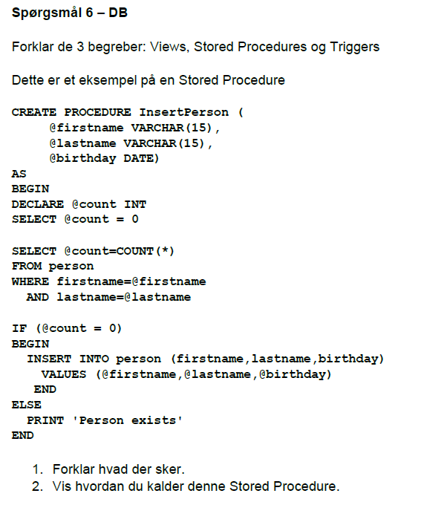

Views er en query der skaber en dynamisk tabel når den bliver kaldet. Du laver ofte en select metode til en view. Og så kalder du den view du nu har lavet med de parameter du vælger i din select.

Triggers er en handling der udføres i stedet for en anden handling. Lad os sige du laver en trigger der sker når du delete på en bestemt tabel.  
Når du så lave en:   
Delete kolonne1  
From tabel_navn  
where condition.  
  
Så starter den en trigger i stedet for. Denne trigger kan gøre på andet end delete.  
Der er 3 måder. Delete, Insert og Update.

Og Update er basically bare hvor du først laver en delete og så laver en insert så den tager fat i begge tabeller som er tilknyttet trigger. Disse tabeller er Deleted tabellen og Inserted tabellen.

Inserted gemme kopier af de berørte rækker under insert.  
Deleted gemmer kopier af de rækker der er slettet.

Stored procedures er ligesom et view, en statement man har lavet som man så kan kalde. Ofte med bestemte parameter. Eksempelvis hvis du ville inserte en ny person via java, via JDBC. Så kan du i java bare kalde din stored procedure med de værdier der skal tilføjes.

For at sige det basalt, Stored procedures er en samling af et eller flere sql statements som gemmes på serveren. Det skaber bedre kontrol samt sikkerhed af databasen da det ikke kræves af dem der indsæter ved hvordan den ser ud, de ved kun hvad de skal kalde og de værdier de skal putte ind.

Du udfører den eksempelvis sådan her:

Execute stored_procedure_01 parameter1, parameter2, parameter3

I den ovenstående stored procedure. Bliver der lavet en insertperson proceduer, der indtager fornavn, efternavn og fødselsdato som parameter.

det der er i mellem begin og end er det der skal udføres i din stored procedure.  
  
Fra start til bund  
Vi declare at @count er en integer.  
Vi laver en select statement med aggregering count og siger at @count er lig med den værdi der kommer ud. Hvor firstname er lige med det fornavnet vi har med som parameter og lastname er lig med efternavnet vi har med som parameter. Hvis personer ikke eksisterer inden vi kør den store procedure vil @count være lig med 0  
Dernæst spørger vi så om if @count er lig med 0 så vil vi gerne tilføje en ny person med de parameter vi har taget med i vores execute af denne stored procedure.  
Til sidst siger den at hvis personen allerede eksisterer så printer vi til bruger følgende statement: “Person Exist”

Du vil kalde denne statement sådan her: (Hvis det var mig vi tilførte)  
Execute InsertPerson ‘John’, ‘Høeg’, ‘1990-02-22’